Разработка модуля прогнозирования рисков развития диабета для медицинских информационных систем на платформе 1С
Семина Е.А.
Магистр
Федеральное государственное бюджетное образовательное учреждение высшего образования «Алтайский государственный технический университет
им. И.И. Ползунова»,
факультет информационных технологий, Барнаул, Россия
k.chizhova@mail.ru
Научный руководитель: Авдеев А.С., заведующий каф. ИСЭ, к.т.н.
В медицинском учреждении имеется потребность в прогнозировании рисков развития заболеваемости. Данные о пациентах хранятся в системе на платформе 1С. Медицинский персонал отвечает за точность постановки диагнозов и своевременность назначения лечения.
Пациент поступает в больницу с определенным диагнозом. В ходе прохождения обследований перед назначением курса лечения у пациента выявляются сопутствующие заболевания, либо риски их развития.
С учетом риска развития заболевания пациенту должен быть подобран препарат, который подойдет для лечения первичного и сопутствующих диагнозов. Это связано с возможными побочными эффектами при использовании препаратов.
Целью работы является разработка системы, которая позволит прогнозировать риск развития заболевания, как у конкретного пациента, так и у группы пациентов. А также реализация помощника для принятия решений при выборе лекарственного препарата для лечения пациента, в зависимости от особенностей его показателей.
Модуль должен быть универсален, иметь возможность запуска на любой информационной системе на платформе 1С, а также уметь работать с любым набором данных. Для удобства работы предусматривать как загрузку данных из файла, так и работу с нужными данными, собранными запросом из регистров системы [1].
Модуль разработан с использованием языка программирования Python. Основная причина, почему для разработки был выбран Python – это наличия множества библиотек, которые упрощают процесс написания кода и сокращают время на разработку [2].
На рисунке 1 представлена логика взаимодействия 1С и Python.
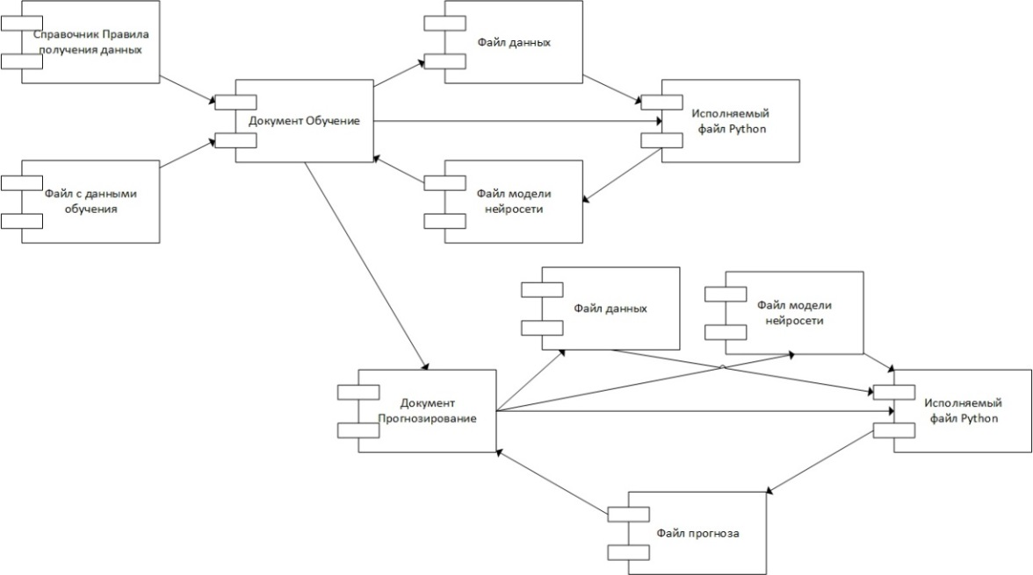
Рисунок 1 – Логика взаимодействия 1С и Python
Модуль прогнозирования разработан для детской городской больницы №1 г. Барнаула [3], с целью упросить и ускорить работу медицинского персонала, задействованного в лечении пациентов. Внедрение модуля «Прогнозирование» изменяет маршруты процессов, связанных с постановкой диагноза и назначением лечения. Это происходит за счет предоставления медицинскому персоналу возможности спрогнозировать риск развития заболевания и подобрать препарат.
На рисунке 2 представлен процесс деятельности медицинского учреждения после внедрения модуля прогнозирования в используемую информационную систему, на примере конфигурации «Управление медицинским учреждением», разработанной для Детской городской больницы №1 г. Барнаула.
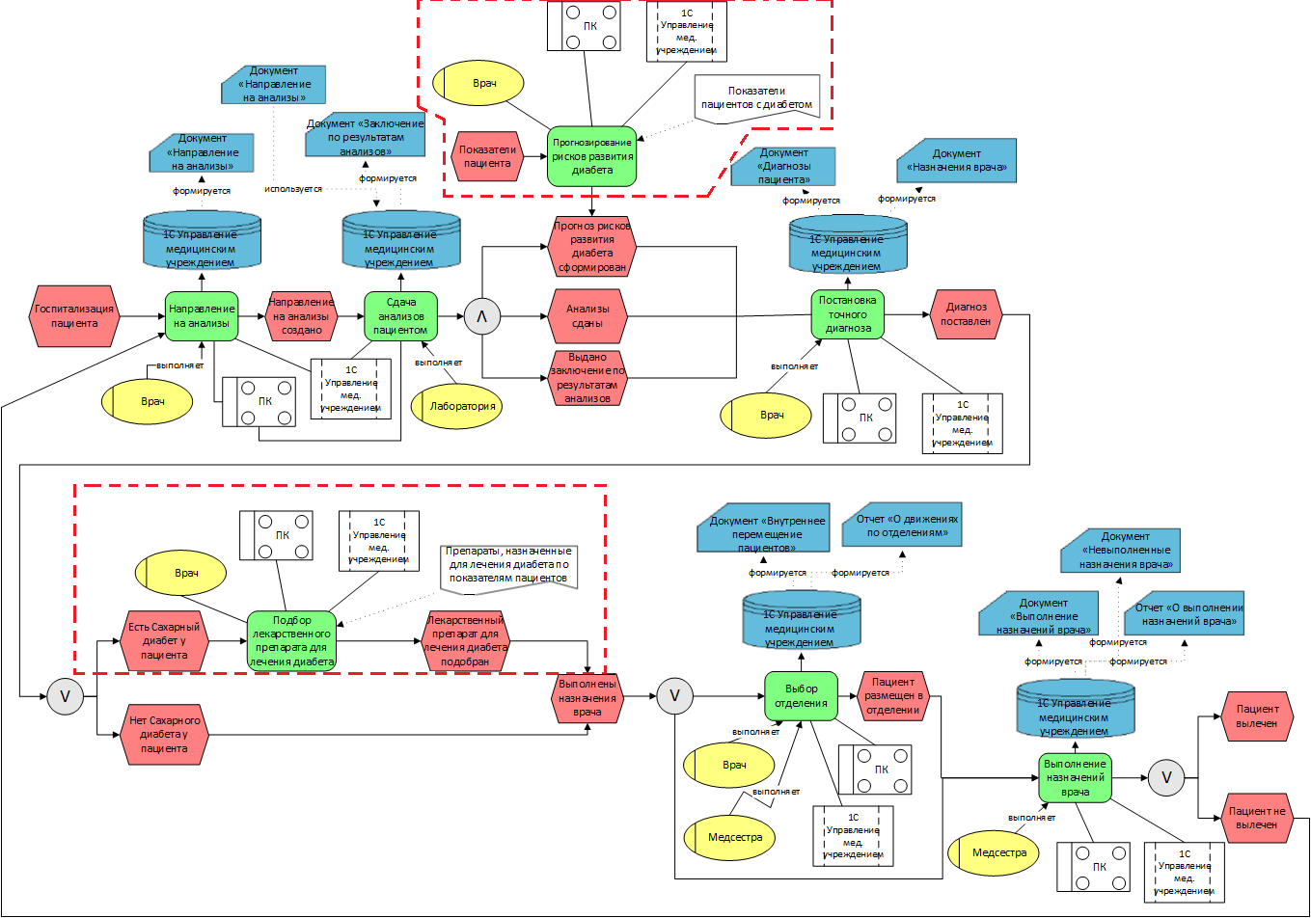
Рисунок 2 – Деятельность медицинского учреждения после внедрения модуля прогнозирования

Литература
- Пятковский, О. И. Интеллектуальные информационные системы : учебное пособие : учебник для студентов, обучающихся по направлению и специальности "Прикладная информатика" / О. И. Пятковский, М. В. Гунер, А. С. Авдеев. – Барнаул : Изд-во АлтГТУ, 2014. – 135 с. – ISBN 978-5-7568-1016-5.
- Вишневская, Е. Использование современных языков программирования для решения профессиональных задач на примере языка программирования Python / Е. Вишневская // Молодой ученый. – 2016. – № 17-1. – С. 67-71.
- КГБУЗ «Детская городская больница №1 г. Барнаул» : официальный сайт / КГБУЗ «Детская городская больница №1 г. Барнаул». – Барнаул, 2018. – . – URL: http://dgb1-brn.ru (дата обращения: 29.09.2020).

